【主题创新实践活动】
关于举办“WIN精彩·邮你创”主题创新实践活动之FPGA硬核挑战赛：“跟我练习一百题”的通知

为深入落实学校创新创业教育精神，帮助同学们低门槛、高效率地迈入FPGA设计大门，由F学社协办的“FPGA硬核挑战赛：‘跟我练习一百题’”正式启动。现将具体安排通知如下：
活动内容
想试试只用一个浏览器，不装任何软件，在几天内攻克100道硬件设计题吗？
传统的FPGA入门太枯燥：概念多、开发环境安装复杂（动辄几十个G）、语法记不住、学完依然不会写代码。
本次挑战赛采用 F学社题库闯关模式，你将面对一场封闭式FPGA编程马拉松。没有冗长的理论说教，直接上手：看波形、写代码、拼电路。
这不仅仅是练习，这是一场脑力与手速的较量——用代码“画”出电路，用仿真“看见”电信号。

1．赛前热身（线上自学，不计入总学时）
学生通过F学社平台，预习逻辑门、组合逻辑等“新手村”任务，提前熟悉平台操作。

2. 活动安排
形式：5月14号开始-5月19号
每日中午2小时线上直播带练 + 课后自主闯关（F学社平台）
总时长：4天，累计32学时
天数 | 主题 | 中午2小时直播内容 | 课后闯关任务
14号 | 组合逻辑入门 —— “导线思维” | assign写逻辑门、全加器、2选1多路器 | 3-8译码器、三人表决器、四位数值比较器
15号 | always块与时序逻辑引入 | 参数化与门、always+case、D触发器 | JK触发器、十进制计数器
18号 | 行为描述与选择结构 | 时序逻辑强化训练、常见错误避坑 | 状态转移表实现、状态转移图实现
19号 | 综合训练 & 结营 | 综合实战、FPGA岗位方向、结营总结 | 完成百题冲刺终极挑战
每天中午2小时（12:30-14:30）：
- 导师带练 + 实时答疑
- 讲解当天核心知识点 + 演示闯关技巧
- 预告课后闯关任务
课后时间：
- 学生在F学社上自主完成挑战题
- 系统自动判题，波形/电路图即时生成
- 遇到问题？群里随时问，导师在线答疑

3. 为什么你一定要来？
装软件太麻烦 | 零安装！ 浏览器打开就用，告别Vivado/Quartus
语法记不住 | 做中学！ 100道题刷下来，想忘都难
不知道代码对错 | 即时反馈！ 写完立刻看波形，对错一目了然
一个人学没劲 | 组队闯关！ 排行榜实时更新，和同学PK

- 活动要求
- 面向北京邮电大学全体本科生，尤其适合：
  - 正在学/准备学数字电路的同学
  - 对FPGA、芯片设计、嵌入式感兴趣的同学
  - 想拿双创学分但不想水的同学
- 自备笔记本电脑，网络稳定即可（无需任何硬件）
- 按时参加每天中午直播，完成课后闯关任务并提交
- 按要求完成全部任务的同学，计入主题双创实践活动32学时，累计达到32学时可获得校级创新创业实践1学分

- 报名方式
例如：
1、5月13日18:00前微信扫描如下二维码填写报名信息；


2、报名成功的同学请扫描下方二维码进群，以便沟通交流、提前组队。群内将发放前置学习资料，并通知课后作业提交安排等事宜。

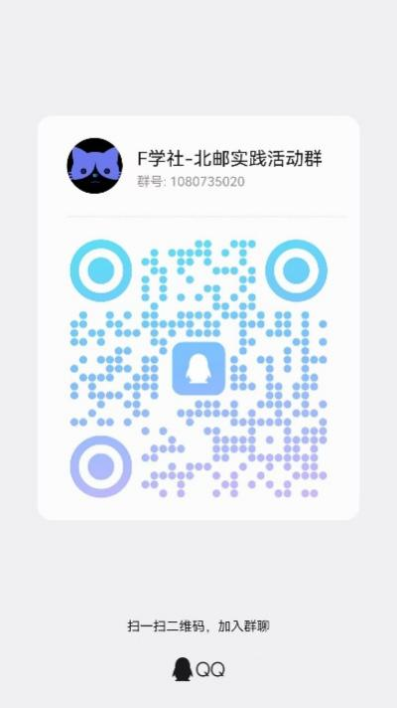

4天中午，给自己一个解锁如何掌握FPGA技能的机会。
不用硬件，不用安装，带上电脑和好奇心，就够了。
欢迎各位同学参加！

2026年5月12日

